ÜRÜN TEKNİK ÖZELLİKLERİ

VANALI VANA KUTULARI
(Metal Vana)

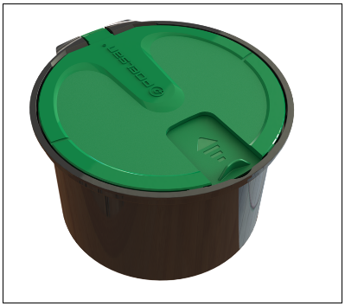

1.KAPSAM

Peyzaj sektöründe manuel sulama yapmak için kullanılan içerisinde metal vana bulunan plastik vana kutusu.

2.UYGULAMA

- Peyzaj sektörü

1

3.MALZEME ÖZELLİKLERİ
- Yüksek kaliteli polipropilen malzemeden üretilmiştir.
- Toprak altına döşenmiş sisteme bağlı metal vanaya kolay ulaşım sağlar.
- Hortum çıkış yeri özel sürgülü kapak ile tam kapama sağlar.
- Kutunun içerisinde su birikmesini önleyecek su tahliye delikleri mevcut.
- 3/4" BSP/Erkek Bağlantı çıkış.
- Max. Çalışma basıncı 16 Bar’dır.
- Paslanmaya dayanıklı metal vana.
- Dayanımı arttırılmış Dirsek – Vana bağlantı tasarımı.

4.GÖRÜNÜŞ

Plastik vana kutuları, çıplak gözle muayene edildiğinde, homojen yapıda olmalı, yabancı madde içermemeli, kutu üzerinde kabarcık, çatlak, şekil bozukluğu, bölgesel renk farklılıkları gibi yüzey kusurları görülmemelidir.

5.AMBALAJ
Plastik vana kutuları nakliye esnasında hasar görmeyecek şekilde koli içerisinde piyasaya arz edilir.

6.İŞARETLEME

Piyasaya sunulan Vanalı vana kutularının ve ambalajında üzerinde;

- Mamulün adı,
- Mamulün miktarı,
- Firma adı, adresi ve diğer bilgileri (marka vb.),
- İmal tarihi,
- Parti, seri veya kod numaralarından en az birisi,

2

7.MUAYENE VE DENEYLER

TEST ADI | BİRİM | TEST METODU | DEĞER
Sertlik | Shore D | TS ISO 48 | 80±5
Yoğunluk | gr/cm³ | EN ISO 1183 | 0,950±0,02
Çekme Mukavemeti | MPa | ISO 527-2 | min.20
Uzama | % | ISO 527-2 | min.5
Vana kutularının kütleleri | % | TS 13716 | %10 tolerans
Kapak Yük Testi | N | Özel Test | 1 Saat / 1500 N
Metal Vana Basınç Testi | Bar | Özel Test | 1 Saat / 24 Bar

8.KULLANIM BİLGİSİ

- Keskin köşeli darbelere karşı koruyunuz.

9.EBATLAR

- ¾” Vanalı Vana Kutusu (H x W1 x W2) : 127x212x183 mm

3

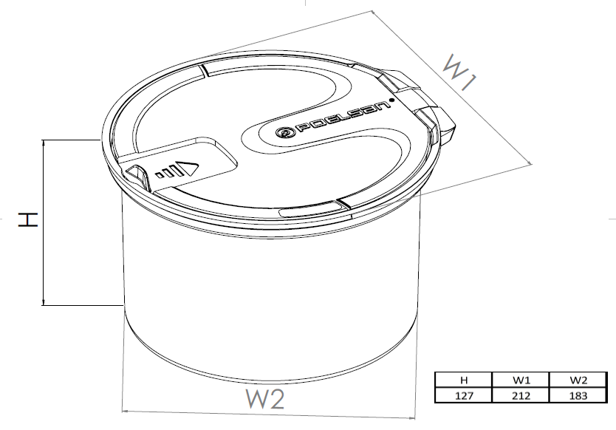

4

